ผลงานสิ่งประดิษฐ์
ชื่อสิ่งประดิษฐ์ : กล่องทิ้งเข็ม 200 บาทเพื่อชีวิต
ชื่อผู้คิดค้น : นายกฤษฎา บุษบารัตน์ เจ้าพนักงานสาธารณสุขปฏิบัติงาน รพ.สต.หัวนาคำ
ชื่อผู้นำเสนอ : นายกฤษฎา บุษบารัตน์ เจ้าพนักงานสาธารณสุขปฏิบัติงาน รพ.สต.หัวนาคำ
สถานที่ติดต่อ : โรงพยาบาลส่งเสริมสุขภาพตำบลหัวนาคำ อำเภอยางตลาด จังหวัดกาฬสินธุ์
โทร : 097-0420333 / E-mail : kidda_lovewatkang@hotmail.com
บทนำ
โรงพยาบาลส่งเสริมสุขภาพตำบลหัวนาคำ ตั้งอยู่ในเขตพื้นที่ตำบลหัวนาคำ อำเภอยางตลาด จังหวัดกาฬสินธุ์ ดูแลรับผิดชอบประชากรประมาณ 8 พันคน ในทุกสัปดาห์ที่มีการเปิดให้บริการด้านสุขภาพ จะมีผู้มารับบริการฉีดยาประจำในทุกวันจันทร์และวันศุกร์ประมาณ 6-7 รายต่อวัน มีผู้มารับบริการฉีดยาตามนัดในแต่ละวัน และยังรวมถึงบริการฉีดวัคซีนเด็กแรกเกิด – 4 ปี (คลินิก EPI) ซึ่งจากการให้บริการ สิ่งที่ประสบปัญหาคือการปลดเข็มฉีดยาทิ้งลงในภาชนะ ซึ่งอุปกรณ์ที่ใช้ทิ้งเข็มฉีดยาเดิมใช้ขวดน้ำเกลือ irrigation ขนาด 1,000 ml ที่เหลือใช้จากการล้างแผล นำมาเปิดฝาแล้วใช้มือในการถอดเข็มออกจากกระบอกฉีดยาแล้วทิ้งลงในขวดน้ำเกลือ วิธีดังกล่าวเป็นความเสี่ยงที่อาจเกิดจากการโดนเข็มทิ่มมือหรืออาจได้รับสารคัดหลั่งที่ปนเปื้อนบริเวณปลอกเข็มฉีดยาแก่ผู้ปฏิบัติงาน ประกอบกับอุปกรณ์ทิ้งของมีคมที่เป็นมาตรฐานนั้นมีค่าใช้จ่ายในการซื้อเนื่องจาก รพ.สต.ไม่ได้รับการสนับสนุนในส่วนดังกล่าว จะมีใช้เฉพาะในโรงพยาบาลเท่านั้น
ดังนั้นเพื่อเป็นการป้องกันอันตรายและความเสี่ยงที่อาจจะเกิดขึ้นกับผู้ปฏิบัติงาน โรงพยาบาลส่งเสริมสุขภาพตำบลหัวนาคำ จึงได้คิดนวัตกรรม "กล่องทิ้งเข็ม 200 บาทเพื่อชีวิต" ขึ้นเพื่ออำนวยความสะดวกแก่เจ้าหน้าที่ในการฏิบัติงานให้มีความสะดวกและมีความปลอดภัยในการทิ้งเข็มฉีดยาและของมีคม โดยนำมาประยุกต์ใช้ร่วมกับขวดน้ำเกลือ irrigation ขนาด 1,000 ml ที่มีเหลืออยู่จำนวนมากมาใช้ให้เกิดประโยชน์และประหยัดงบประมาณ

วัตถุประสงค์
1. เพื่อให้เจ้าหน้าผู้ปฏิบัติงานมีความปลอดภัยจากของมีคมติดเชื้อทิ่มตำในขณะที่ทิ้งอุปกรณ์
2. ป้องกันการสัมผัสเชื้อโรคจากการทิ้งอุปกรณ์ของมีคม

วิธีพัฒนาสิ่งประดิษฐ์
1. นำขวดน้ำเกลือ irrigation ขนาด 1,000 ml ที่มีเหลือใช้ มากำหนดเป็นแบบในการทำบล็อค
2. ประกอบบล็อกไม้ขึ้นเป็นโครงตามรูปแบบที่กำหนดไว้ แล้วยึดเข้ากันให้แน่นด้วยตะปูและน๊อตเกลียว
3. นำกลอนประตูที่เจาะรู(ให้เข็มสามารถผ่านเข้าไปได้)มาขันน๊อตติดกับบล็อกไม้ โดยให้ตำแหน่งช่องทิ้งเข็มพอเหมาะกับตำแหน่งปากขวดน้ำเกลือ
4. ทดสอบการใช้งาน และปรับปรุงนวัตกรรมให้มีความสวยงาม สะดวกแก่การใช้งานมากขึ้นเป็นลำดับต่อไป

การทดสอบสิ่งประดิษฐ์
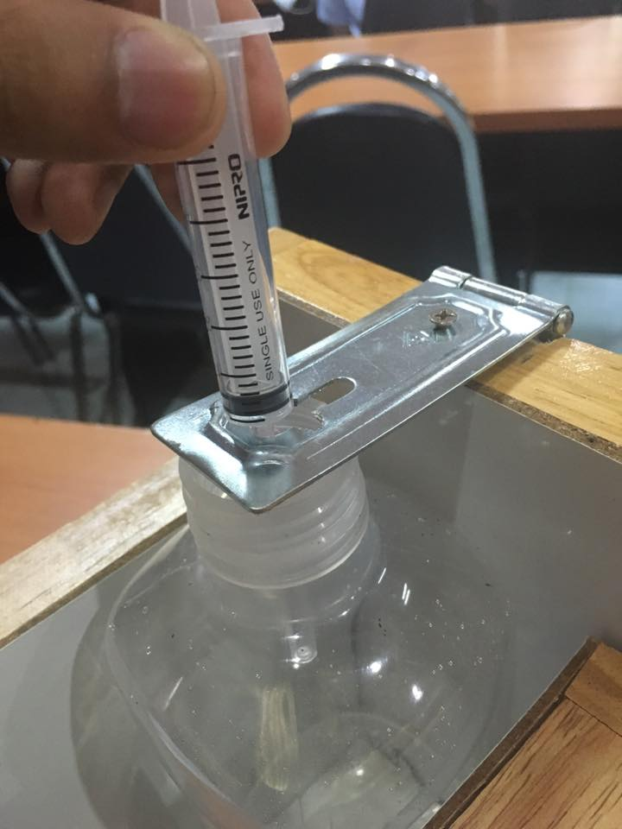
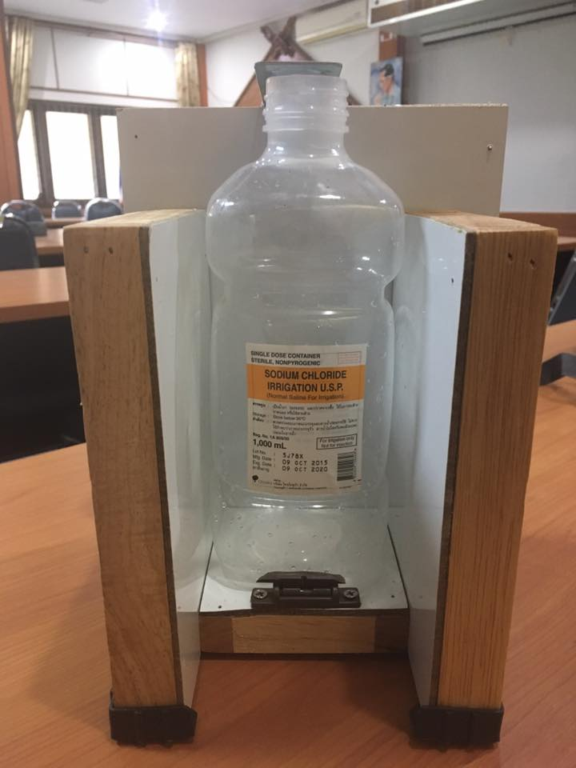

1.วางขวดน้ำเกลือลงในบล็อกไม้ 2. หย่อนเข็มฉีดยาลงในช่องแล้วชิดที่ตำแหน่งปลายสุด

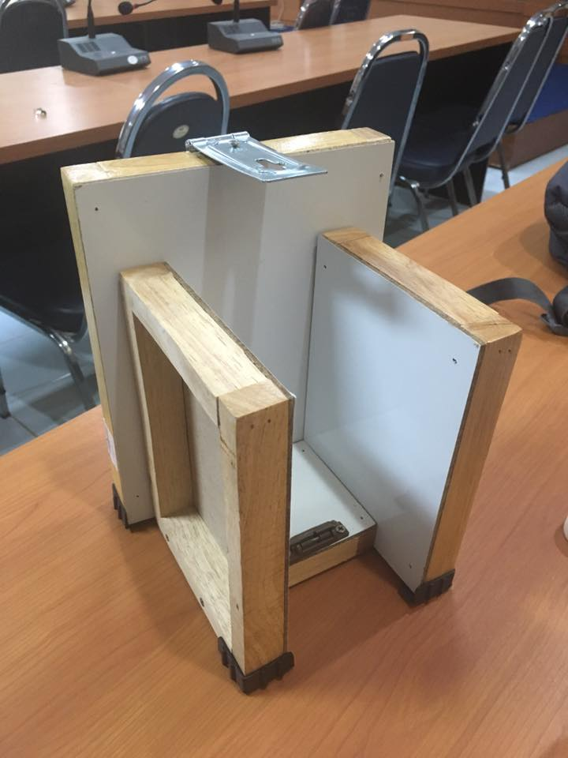
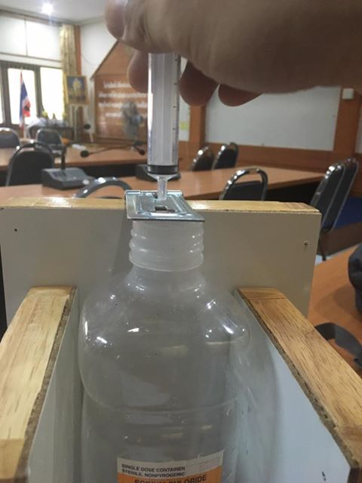

3. ดึงกระบอกฉีดยาขึ้น ให้เข็มฉีดยาหลุดออกจากกัน พร้อมใช้งาน

ประโยชน์
1. เจ้าหน้าที่สามารถปฏิบัติงานได้สะดวก ปลอดภัยจากการโดนของมีคมติดเชื้อทิ่มตำ
2. สามารถนำขวดน้ำเกลือที่เหลือใช้มาทำประโยชน์ในการจัดเก็บขยะมีคมให้เกิดความปลอดภัยก่อนนำส่งไปกำจัดขยะติดเชื้อต่อไป

